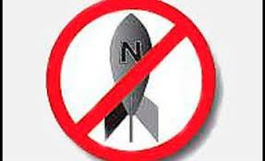 **29 января**

**День мобилизации против угрозы ядерной войны**

**(с 1985г.)**

День мобилизации против угрозы ядерной войны отмечается во всем мире в годовщину принятия Делийской декларации, основной целью которой является призыв к прекращению гонки ядерных вооружений, сокращению и последующей постепенной ликвидации ядерных арсеналов стран мира и устранению самой угрозы ядерной войны. Делийская декларация была принята 29 января 1985 года в столице Индии Нью-Дели на совещании глав государств и правительств нескольких стран – Индии, Греции, Мексики, Аргентины, Танзании и Швеции, которые стали первыми странами, подписавшими этот документ. Именно с момента принятия данной декларации о принципах свободного от ядерного оружия и ненасильственного мира и ведет свою историю сегодняшний праздник. Необходимо напомнить, что последствия ядерных взрывов, как для отдельной страны, так и для всей планеты катастрофичны. Ведь даже на сегодняшний день возможности защиты от них весьма ограниченны, а тех, кто окажется в эпицентре взрыва вообще невозможно спасти. Радиация нанесет невосполнимый ущерб, как природе, так и жизнедеятельности и здоровью людей. Все это может привести к пожарам и эпидемиям, голоду и мародерству… Повышенные дозы радиации приводят к росту раковых заболеваний у людей, патологий у новорожденных, генетическим мутациям. А в результате крупномасштабной ядерной войны произойдет климатическая катастрофа, и сложно даже представить, что где-либо на Земле уцелеет хоть какое-то человеческое сообщество. В настоящее время многие страны мира имеют на своем вооружении ядерное оружие, но вот применение его запрещено. Это связано с печальными событиями 1945 года, когда на японские города Хиросима и Нагасаки были сброшены две бомбы, унесшие многие жизни, а последствия этих событий отражаются до сих пор. И хотя тогда ядерное оружие в первый и последний раз за всю мировую историю использовалось в военных действиях, но все последующие десятилетия международная дипломатия и военная стратегия государств находились под сильным влиянием разрабатывавшихся планов ведения возможной ядерной войны. А создание новых видов ядерного оружия оставляет вопрос ядерной угрозы для многих государств одной из актуальных тем международной дипломатии и сегодня. Две крупные мировые державы – СССР и США – еще в 1953 году договорились о моратории на испытания ядерного оружия в атмосфере. Однако Советский Союз вновь начал испытания в 1961 году, а через год и США. Тогда в 1963 году комиссия ООН по разоружению подготовила договор о запрещении ядерных испытаний в атмосфере, космическом пространстве и под водой, который подписали более 100 государств-членов ООН, в том числе СССР и США. В 1968 году был открыт к подписанию еще и договор о нераспространении ядерного оружия (подготовленный также комиссией ООН по разоружению), который запрещает владеть ядерным оружием всем странам, кроме пяти ядерных держав (Россия, США, Великобритания, КНР и Франция). К середине 1990-х годов его ратифицировали все пять ядерных держав, а всего подписали 181 государство. В числе 13 стран, не подписавших договор, – Израиль, Индия, Пакистан и Бразилия. В 1995 году этот договор был продлен на неопределенный срок. Но стоит также отметить, что сегодня режим нераспространения фактически стоит на грани развала. В адрес ядерных держав все чаще звучат упреки в невыполнении обязательств по разоружению. Например, США вышли из договора о противоракетной обороне и продолжают разрабатывать ядерное оружие. Три ядерные страны – Индия, Пакистан и Израиль – так и не подписали договор о нераспространении, а страны «третьего мира» вызывают у международного сообщества все больше опасений, тем более, что нельзя полностью исключать и возможность покупки ядерного оружия.   
  
Источник: <http://www.calend.ru/holidays/0/0/3053/>  
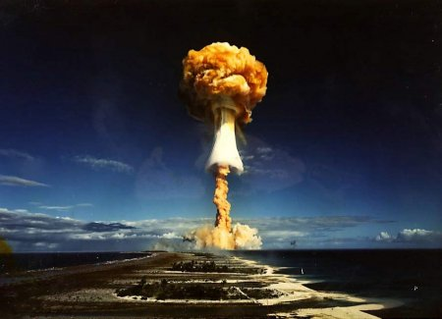© Calend.ru